Server OS Essentials

*Week 11 - Oefeningen*

Los alle onderstaande vragen op met AWK

1. Toon de versie van AWK

***student@studentvm:~$ awk -W version***

2. Druk het bestand /etc/passwd af, maar met regelnummers voor iedere lijn.

***student@studentvm:~$ awk ‘{print NR “: “ $0}’ /etc/passwd***

3. Geef de loginnamen in volgorde van het logintijdstip.

***student@studentvm:~$ who | awk ‘{print $3”-”$4,$1}’ | sort | awk ‘{print $2}’***

***OF***

***student@studentvm:~$ who | awk ‘{print $4, $1}’ | sort***

4. Welke users hebben een leeg ‘comment field’ in /etc/passwd ?

Los dit op met awk en probeer dit ook eens op te lossen met grep (en cut).

***student@studentvm:~$ awk -F: '$5 == "" {print $1}' /etc/passwd***

5. Schrijf een awk-script dat zorgt voor deze output:

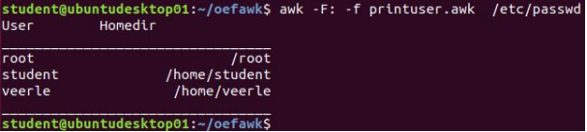

Waarbij enkel de user die kunnen inloggen (in een shell) worden afgeprint.

***BEGIN { printf "%-20s %20s\n%s\n", "User", "Homedir", "-----------------------------------------" }  
{ printf "%-20s %20s\n", $1, $6 }***

***student@studentvm:~$ awk -F: -f printuser.awk /etc/passwd***

6. Schrijf een awk-script dat zorgt voor deze output:

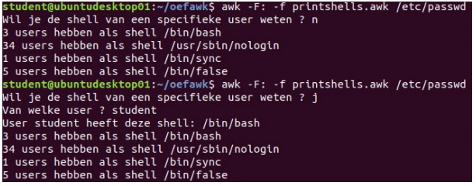

Indien het antwoord op de vraag “Wil je de shell van een specifieke

user weten ?” start met y, Y, j of J, dan stel je ook de vraag “Van welke user ?”. Bij een niet-bestaande user moet je niets printen, zorg er wel voor dat je geen errors veroorzaakt …

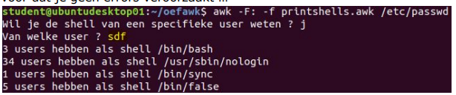

Tel het aantal dat een bepaalde shell voorkomt in /etc/passwd en print dit op het scherm af.

***BEGIN {  
 printf "%s", "Wil je de shell van een specifieke user weten ? ";  
 getline choice < "-";  
 if (tolower(choice) == "y" || tolower(choice) == "j")  
 {  
 printf "%s", "Van welke user ? ";  
 getline user < "-";  
 }  
}  
$1 != "" && $1 == user { print "User " $1 " heeft deze shell: " $7 }  
{  
 if ($7 in array)  
 {  
 array[$7]=array[$7]+1;  
 }  
 else {  
 array[$7]=1;  
 }  
}  
END {  
 for (key in array) {  
 print array[key] " users hebben als shell " key  
 }  
}***

***student@studentvm:~$ awk -F: -f printshells.awk /etc/passwd***

7. Tel hoeveel keer er vandaag reeds via ssh geauthenticeerd werd.

Schrijf hiervoor een shell-script, waarin je AWK gebruikt. Tip: /var/log/auth.log

(Je doet dit best op een server waar taal en locale instellingen overeenkomen …)

Shellvariabelen meegeven aan AWK, kan als volgt:

awk -v awkvar="$shellvar" ' <awk-code> '

***BEGIN { count=0 }***

***$8 == "opened" && $1 == month && $2 == day { count=count+1 }***

***END {print count}***

***student@studentvm:~$ awk -v month="$(date +%b)" -v day="$(date +%d)" -f oef7.awk /var/log/auth.log***